10 класс.

Урок №1

Тема:
Понятие смысла и суеты.

Учитель: Н.А. Попова

Цели урока:
1. Сформировать понятие о смысле жизни, выявить те области жизни, которые являются суетными, способствовать формированию собственного мнения учащихся по этому вопросу.
2. Развивать речь, мышление.
3.Воспитывать нравственные качества, рассудительность.

План урока.

Этап | Ход урока | Оснащение, записи в тетрадях.
1. | Эпиграф урока:  Есть только три разряда людей. Одни обрели Бога и служат Ему, люди эти разумны и счастливы. Другие не нашли и не ищут Его, эти безумны и несчастливы. Третьи не обрели, но ищут его, эти люди разумны, но ещё несчастны»  Блез Паскаль.  Актуализация знаний.  - Вспомните из курса прошлого года, для чего и каким создал Бог человека. (Ответы учеников).  Сотворён же человек для вечной и благостной жизни.  Вечное пребывание в любви и есть та цель, для которой был создан человек.  Но если мы посмотрим вокруг, то увидим, что нет такого человека, который бы жил именно так. Почему? (Рассуждения учеников).  Человек ищет себе счастье на земле. И порой не зная как это сделать, ищет его везде: в различных жизненных увлечениях, занятиях и т.п., одним словом в суете. | Эпиграф
2. | Новая тема.  Как вы понимаете это слово «суета»? (Рассуждения учеников)  Суета – это бесполезность действий, намерений, которые в конечном итоге не имеют никакого смысла.  Если человек живёт постоянно в суете, может ли быть он счастлив? Нет, потому, что он не получает того воображаемого результата к которому стремится.  - Прочитайте текст на ваших партах и выпишите по вашему мнению из него главную мысль. (Каждый может выписать по-разному)  Послушайте, что пишет по этому повод святитель Василий Великий: « Следует вам удаляться от людей негодных и суетных, больше думать, а меньше говорить, не быть дерзким в слове, не допускать излишества в разговорах, не быть смешливым, но украшаться стыдливостью, …, на прекословия не отвечать прекословием, …, трудиться своими руками, …, ненавидеть высокомерие, …, через исполнение заповедей собирать себе сокровища на небе, не вдаваться в житейские заботы и излишние беседы, …, не завидовать преуспевающим в добродетели, сострадать страждущим, …»  Эти слова нас подводят ко второму понятию – смысл, в данном случае смысл жизни в христианском понимании. (Собирать себе сокровища на небе  - Как вы это понимаете? О каких сокровищах идёт речь и как их собирать? (Рассуждения учеников)  Действительно, все земные удовольствия в этом мире ничто. Вдумайтесь в слова святителя Иоанна Златоуста: Какая, в самом деле, польза от наслаждений земных? Сегодня оно есть, а завтра нет, сегодня - оно цветок красивый, а завтра прах рассеянный, сегодня огонь пылающий, а завтра пепел остывший» | Определение суеты.  Прочитать текст «Как найти счастье?»  Смысл жизни в христианском понимании – «собирать себе сокровища на небе»
3. | И как итог наших рассуждений пусть послужат рассуждения преподобного Ефрема Сирина. (Раздать на парты)  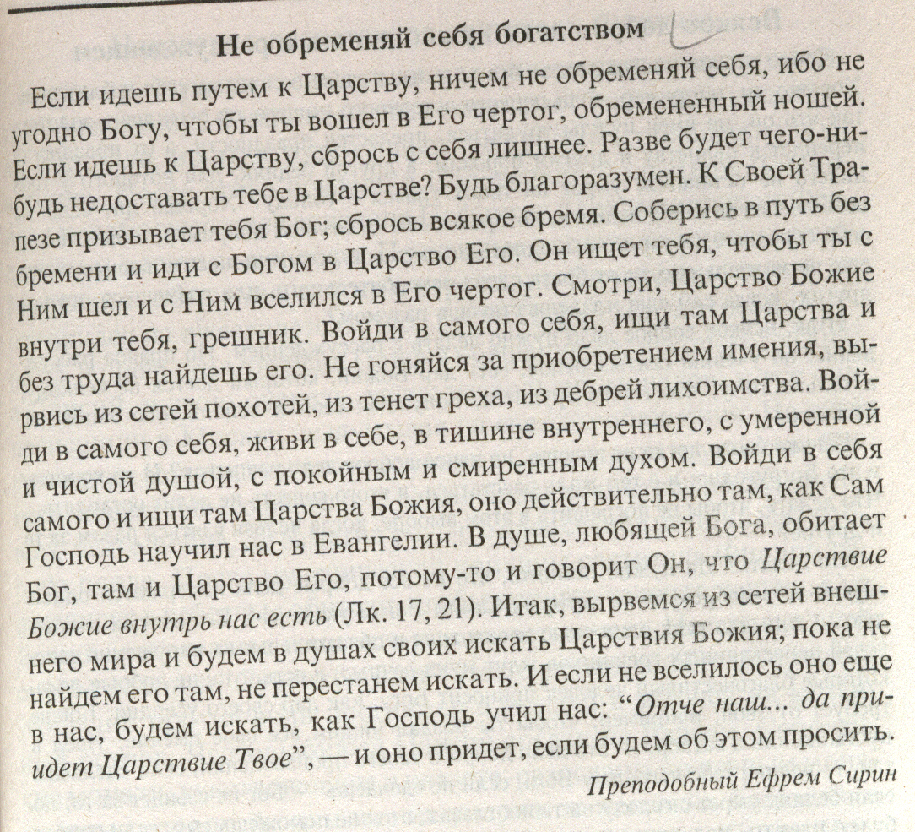  Законспектировать главную мысль этого текста.  Вывод: в христианском понимании смысл жизни в том, чтобы подготовить себя для жизни вечной, путём делания добрых дел и верой в Бога. И все дела наши должны служить этой цели. | Текст со словами Ефрема Сирина.
4. | Домашнее задание: написать мини-рассуждение на тему «Зачем я живу»

